Solución del examen 11 - 2010.

1.

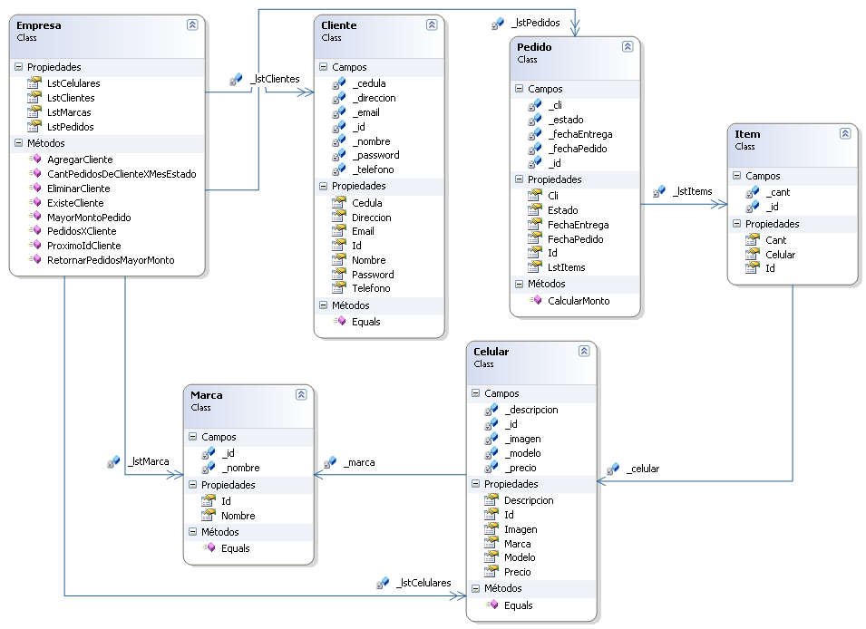

2. Resolver por código los puntos a) (20 puntos), c) (20 puntos), d) (20 puntos) y e) (20 puntos) del punto 1.

public int ProximoIdCliente()
{
int retorno = 0;
foreach (Cliente unCliente in LstClientes)
{
if (retorno < unCliente.Id)
retorno = unCliente.Id;
}
return retorno + 1;
}

public bool ExisteCliente(int cedula)
{
bool existe = false;
foreach (Cliente unCliente in LstClientes)
{
if (unCliente.Cedula == cedula)
existe = true;
}
return existe;
}

public bool AgregarCliente(Cliente unCli)
{
bool retorno = false;
if (!ExisteCliente(unCli.Cedula))
{
unCli.Id = ProximoIdCliente();
retorno = true;
}
return retorno;
}

No Implementar.

public int CantPedidosDeClienteXMesEstado(Cliente cli, int mes, int estado)
{
int retorno = 0;
foreach (Pedido ped in LstPedidos)
{
if (ped.Cli.Cedula == cli.Cedula)
{
if ((ped.Estado == estado) && (ped.FechaEntrega.Month == mes))
{
retorno += 1;
}
}
}
return retorno;
}

Clase Pedido.

public int CalcularMonto()
{
int total = 0;
foreach (Item i in LstItems)
{
total = total + (i.Cant * i.Celular.Precio);
}

return total;
}

Clase Empresa.

public List<Pedido> RetornarPedidosMayorMonto()
{
List<Pedido> lstRetorno = new List<Pedido>();
foreach (Pedido ped in LstPedidos)
{
if (ped.CalcularMonto() == MayorMontoPedido())
{
lstRetorno.Add(ped);
}
}
return lstRetorno;
}

public int MayorMontoPedido()
{
int max = 0;
foreach (Pedido ped in LstPedidos)
{
if (max < ped.CalcularMonto())
{
max = ped.CalcularMonto();
}
}
return max;
}

Clase Cliente.

public override bool Equals(object obj)
{
return this._id.Equals(((Cliente)obj)._id);
}

Clase Empresa.

public int PedidosXCliente(Cliente cli)
{
int retorno = 0;
foreach (Pedido ped in LstPedidos)
{
if (ped.Cli.Id == cli.Id)
retorno += 1;
}
return retorno;
}

public bool EliminarCliente(Cliente cli)
{
bool retorno = false;
if (PedidosXCliente(cli) == 0)
{
LstClientes.Remove(cli);
retorno = true;
}
return retorno;
}

